บันทึกข้อความ

โรงเรียนวรนาถวิทยากำแพงเพชร
วันที่ 9 พฤษภาคม 2569
เรื่อง แจ้งเตือนการปรับปรุงการจัดการเรียนรู้วิชาการคิดคำนวณ ชั้นประถมศึกษาปีที่ 3/2
เรียน ครูผู้สอนวิชาการคิดคำนวณ ชั้นประถมศึกษาปีที่ 3/2

๑. ความเป็นมา
โรงเรียนวรนาถวิทยากำแพงเพชรได้ดำเนินการนิเทศการจัดการเรียนรู้ด้วยกรอบ ATLAS Framework ในรายวิชาการคิดคำนวณ ชั้นประถมศึกษาปีที่ 3/2 ภาคเรียนที่ 2 ปีการศึกษา 2568 (ธันวาคม 2568 – มกราคม 2569) โดยครูผู้สอนหลัก ได้แก่ T008 ครูปวีณา แสงสว่าง รวมทั้งสิ้น 30 บันทึก ผลการวิเคราะห์พบประเด็นที่ควรได้รับการปรับปรุง จึงขอแจ้งมาเพื่อทราบและดำเนินการตามข้อเสนอแนะต่อไป

๒. ผลการวิเคราะห์
2.1 ภาพรวมผลการนิเทศ
● จำนวนบันทึกทั้งหมด: 30 ครั้ง | ช่วงวันที่: ธันวาคม 2568 – มกราคม 2569
● ค่าเฉลี่ย Mastery: 3.70 (ระดับพอใช้)
● ครูผู้สอนหลัก: T008 ครูปวีณา แสงสว่าง (29 บันทึก)
● พบบันทึก 1 รายการที่ใช้ชื่อครู "นางสาวสิรินภา จองกลาง" — บันทึกไว้ใน Method Notes ว่าพบรูปแบบชื่อ 2 แบบ (ยังไม่ merge)

2.2 ผลการวิเคราะห์กลุ่ม Non-SC (11 บันทึก)
● Success: 8 ครั้ง (72.7%)
● P-Gap (ช่องว่างทักษะกระบวนการ): 2 ครั้ง (18.2%)
● K-Gap (ช่องว่างความรู้/ความเข้าใจ): 1 ครั้ง (9.1%)
● Red Zone (mastery <= 2): 0 ครั้ง

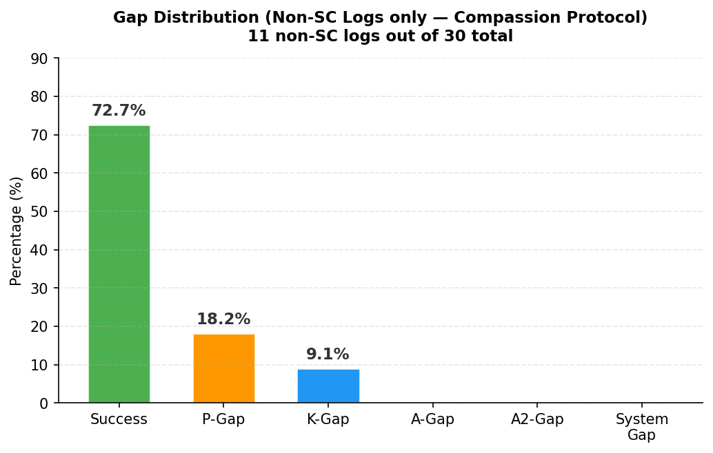
2.3 รายละเอียด Gap ที่พบ (Non-SC)
K-Gap — ความเสี่ยงต่อสมรรถนะที่ 2 (การคิดขั้นสูง):
● 8 มกราคม 2569 | Mastery 3 | "ยังบอกเวลาเป็นนาทีไม่แม่น"

P-Gap — ความเสี่ยงต่อสมรรถนะที่ 1 (การจัดการตนเอง) และสมรรถนะที่ 6 (วิทยาการ):
● 26 ธันวาคม 2568 | Mastery 3 | "ต้องพาทำทีละขั้นตอน"
● 23 ธันวาคม 2568 | Mastery 3 | "อ่านหนังสือไม่คล่อง"

2.4 สถานะนักเรียนกลุ่ม SC (Special Care)
● บันทึก SC: 19 ครั้ง คิดเป็น 63.3% ของบันทึกทั้งหมด
[!] SC High-Alert: สัดส่วน SC เกินเกณฑ์ 40% — ควรตรวจสอบการบันทึกและติดตามนักเรียนกลุ่มนี้เป็นพิเศษ

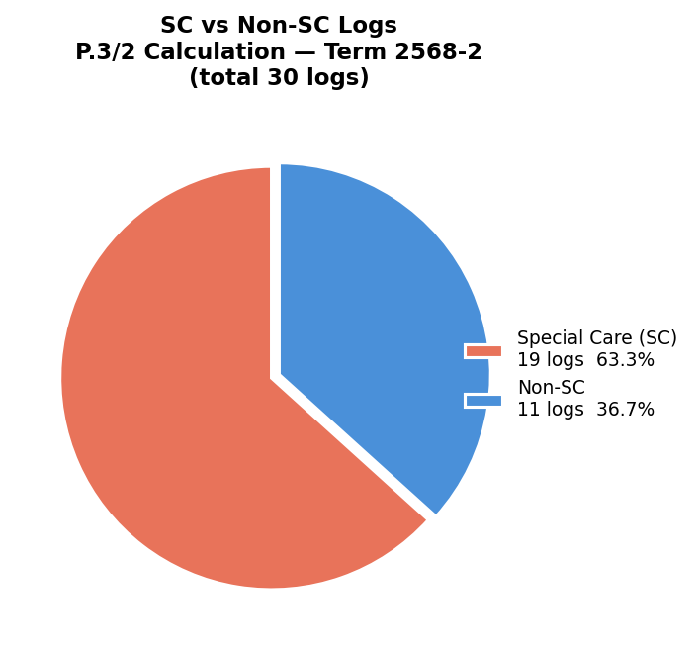
๓. ข้อเสนอแนะ
3.1 ด้านการจัดการเรียนรู้
● เพิ่มกิจกรรมฝึกการอ่านและบอกเวลาอย่างสม่ำเสมอ เพื่อแก้ไข K-Gap ด้านความเข้าใจเรื่องเวลา/นาที (สมรรถนะที่ 2)
● ออกแบบการสอนแบบ Step-by-Step ที่ชัดเจน เน้นกระบวนการทีละขั้น เพื่อแก้ไข P-Gap ด้านทักษะการคำนวณ (สมรรถนะที่ 1 และ 6)
● จัดกิจกรรมเสริมทักษะการอ่านออกเสียงและทำความเข้าใจโจทย์ให้คล่องแคล่วมากขึ้น

3.2 ด้านการดูแลนักเรียนกลุ่ม SC
● ตรวจสอบสัดส่วน SC ที่สูงผิดปกติ (63.3%) ว่ามีความถูกต้องของการบันทึกหรือไม่
● วางแผนการดูแลนักเรียนกลุ่ม SC อย่างเป็นระบบ ร่วมกับทีมสนับสนุนนักเรียน

3.3 ด้านความสมบูรณ์ของข้อมูล
● แก้ไขข้อมูล health_care_ids ที่ขาดหาย: พบบันทึก SC=true ที่ไม่มี health_care_ids จำนวน 1 รายการ (วันที่ 19 มกราคม 2569)
● ตรวจสอบและแก้ไขบันทึกที่ใช้ชื่อครูไม่มาตรฐาน ("นางสาวสิรินภา จองกลาง") ให้ตรงกับรหัส T008

3.4 การติดตามผล
● ให้ดำเนินการตามข้อเสนอแนะแล้วบันทึกผลลงระบบบันทึกหลังสอน และนำผลที่ได้มาแชร์ในกระบวนการ PLC

๔. Method Notes — ผลการตรวจสอบความสมบูรณ์ของข้อมูล (Integrity Flags)
FLAG1 [!] Critical:
พบบันทึก 1 รายการที่มีสถานะ SC=true แต่ไม่มี health_care_ids (วันที่ 19 มกราคม 2569) — กรุณาเพิ่มข้อมูลให้ครบถ้วน

FLAG2–FLAG5 [OK] CLEAN:
ผลการตรวจสอบ Integrity Flags 2–5 ไม่พบความผิดปกติ

หมายเหตุชื่อครู:
พบรูปแบบชื่อครู 2 แบบในระบบ ได้แก่ "ครูปวีณา แสงสว่าง" (29 บันทึก) และ "นางสาวสิรินภา จองกลาง" (1 บันทึก) — ยังไม่ได้ดำเนินการ merge เนื่องจากต้องการการยืนยันจากต้นสังกัด

จึงเรียนมาเพื่อโปรดทราบและดำเนินการต่อไป

ลงชื่อ .............................................
( )
ผู้อำนวยการโรงเรียนวรนาถวิทยากำแพงเพชร
วันที่ 9 พฤษภาคม 2569

